Středisko volného času RADOVÁNEK a Techmania Science Center

Spoluorganizátoři a partneři

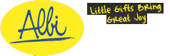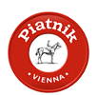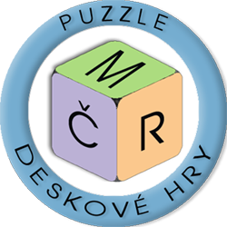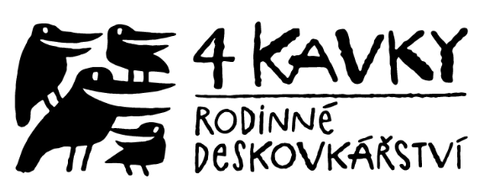

Vás srdečně zvou do krajského finále v deskových a společenských hrách

Propozice pro rok 2022

Propozice MČR 2022 ve hrách

Turboprší, Ubongo a Rummikub

V těchto hrách končí soutěžící na úrovni kraje

BrainBox – Svět v kostce

Smart games – Na ledové kře a Safari

Termín krajského přeboru v deskových a společenských hrách pro Plzeňský kraj se uskuteční

dne 7. listopadu 2022.

Hlavním organizátorem pro Plzeňský kraj je Středisko volného času RADOVÁNEK.

Druh soutěže
Postupová soutěž ve hře Turbopprší, Ubongo a Rummikub skládající se z místních kol, krajských přeborů a celostátního finále.

Pořadatelé
Na krajských úrovních certifikovaná Střediska volného času. Certifikovaná SVČ mají právo pověřit další subjekty organizováním okresních (oblastních) kol. Česká pedagogická komora funguje jako koordinátor krajských kol. Finále organizuje přímo Česká pedagogická komora.

Kontakty Mistrovství ČR 2022:
Mgr. Jan Vodička
Mail: mcr-hry@seznam.cz
Tel: 728 21 31 80
web: www.mcr-hry.cz

Forma krajských přeborů:
Krajské přebory Mistrovství ČR ve hrách Turboprší, Ubongo a Rummikub budou organizovány na jednotlivých spolupracujících SVČ. Hraje se podle standardních pravidel her, tah jednoho hráče však může být časově omezen. O pořadí hráčů rozhodují herní body, v případě shodnosti pak body doplňkové. V případě rovnosti bodů a tedy i pořadí na některém z prvních tří míst celkového pořadí si soutěžící se shodou zahrají partie navíc. Tyto partie rozhodují pouze o pořadí hráčů, kteří měli stejně bodů, nemohou tedy změnit pořadí ostatních hráčů.
Krajské přebory Mistrovství ČR ve hře Turboprší, Ubongo a Rummikub budou organizovány na jednotlivých spolupracujících SVČ. Hraje se podle standardních pravidel her, kvůli turnajovému hraní jsou doplněny následující pravidla
1) Tah jednoho hráče však může být u Rummikubu časově omezen.
2) Pokud v Turboprší zahraje někdo kartu v rozporu s pravidly a rozhodčí to nezaregistruje, má právo kterýkoliv hráč zvolat „Stop“. Hra se zastaví. Pokud se při kontrole ukáže, že karta byla špatně zahrána, vrátí si ji příslušný hráč dospod lízacího balíčku a dostane k ní navíc ze společné zásoby tři trestné karty. Pokud k chybě nedošlo, dostane dvě trestné karty hráč, který hru zastavil. Po přidělení trestných karet rozhodčí hru opět odstartuje.

Ceny:
Diplomy a věcné ceny pro vítěze dodá Česká pedagogická komora, spolupracující firmy
a krajští organizátoři. Diplom a věcnou cenu obdrží první tři soutěžící v každé kategorii.

Účastnický poplatek pro soutěžící
stanovuje organizátor krajského přeboru ve výši 50,-Kč.

Účastnický poplatek
pro nesoutěžící stanovuje organizátor krajského přeboru ve výši 30,-Kč.

Rozdělení kategorií
Věkové kategorie jsou shodné pro všechny hry. Určeny jsou rokem narození podle následujícího klíče:
1. kategorie: 2010 a mladší
2. kategorie: 2006 – 2009
3. kategorie: 2005 a starší

Poznámka:
Přihlásit se lze u organizátora krajského přeboru. Přihlásit se lze do naplnění kapacity dané kategorie. Pro start účastníka v krajském přeboru není rozhodující místo bydliště, jeden účastník se však smí zúčastnit jen jednoho krajského přeboru. V případě, že někdo absolvuje stejnou soutěž ve dvou různých krajích, bude diskvalifikován.

Protesty v rámci KP:
Protest se podává v rámci KP řediteli KP, spolu s protestem je třeba složit poplatek 200,- Kč, ten se v případě uznání protestu vrací. Protest musí být podán písemně před zahájením další partie.

Postupový klíč:

Z každého krajského přeboru postupují do celostátního finále dva nejlepší z každé kategorie. Krajský organizátor má navíc právo udělit jednu „divokou kartu“ pro postup do finále v každé hře.

Krajská koordinátorka v deskových hrách pro rok 2022 – Plzeňský kraj
Eva Tischlerová
Středisko volného času RADOVÁNEK,
Pallova 52/19, Východní Předměstí, 301 00 Plzeň
737 215 121
tischlerova@radovanek.cz
www.radovanek.cz

Přihláška do Krajského finále v deskových hrách pro Plzeňský kraj v roce 2022, které se uskuteční v Techmania Science Center
dne

7. listopadu 2022 od 10:00 hodin

Jméno a příjmení:…………………………………………………………………………………………….

Bydliště: ............................................................................................................

PSČ …………………………………………

Škola, adresa……………………………………………………………………………………………………

Datum narození:........................... Telefon:…………………………………

Přihlašuji se závazně do Krajského finále v deskových hrách a souhlasím s propozicemi krajského finále, které jsem si řádně přečetl/a

Dne:

Podpis účastníka:

Podpis rodičů (pokud se jedná o nezletilého účastníka):

1. Dítě doprovodíme při soutěži sami
2. Předáme při soutěži pedagogickému pracovníkovi
(Nehodící škrtněte)

Mám zájem hrát tyto hry:

Poznámka:

Svým podpisem stvrzuji svůj souhlas se zpracováním osobních údajů a pořízených fotografií pro potřeby SVČ RADOVÁNEK.

